NEWSLETTER SETTEBRE 2019
Carissimi amici,
eccoci qui a darvi le ultimissime notizie dopo la pausa estiva.
Grande successo dell’iniziativa svoltasi nel mese di agosto a Caldonazzo: la mostra del maestro Livio Agostini, che ha attratto amici, curiosi e turisti, che hanno potuto ammirare le sue opere e contribuire alla ricostruzione dei tetti della Vila.  È stata una bella occasione per far conoscere la Vila, le sue finalità, il suo modo di interagire con i bambini e con il territorio, a nuovi amici che speriamo continuino a seguirla e a sostenerla insieme a tutti noi. | 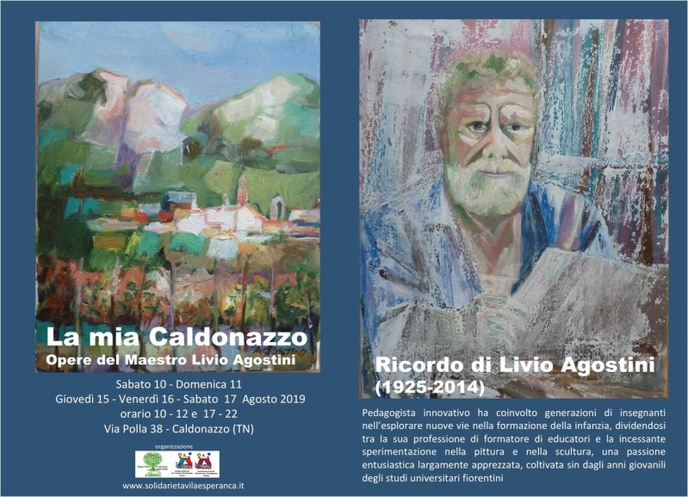
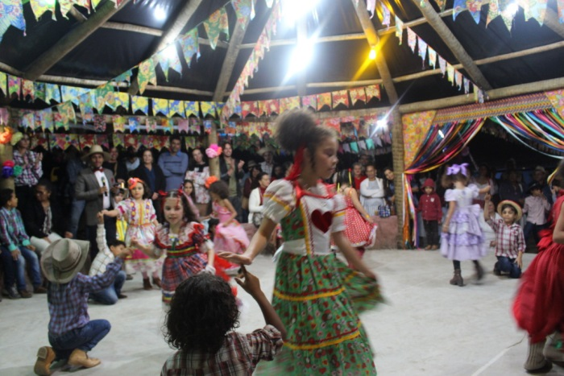 |  | Intanto alla villa si celebrava la festa della Terra, un ringraziamento per i doni che da Lei riceviamo e che ha riunito la comunità e gli abitanti degli insediamenti vicini  La celebrazione di questa festa nei campi è molto significativa perché rafforza l’idea della Vila come spazio agro-ecologico, sociale, comunitario e principalmente educativo all'interno di un'ecologia della conoscenza.
Per non parlare della succulenta colazione offerta a tutti i vicini che abitano nella strada della Vila: cibo, amore, gioia e condivisione. | 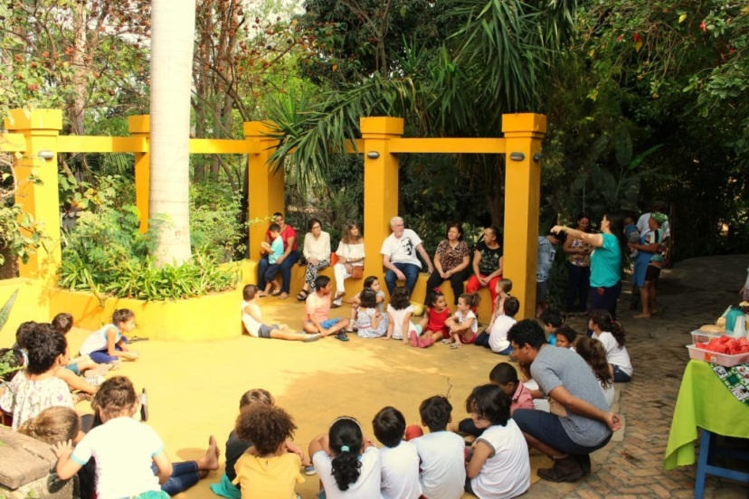
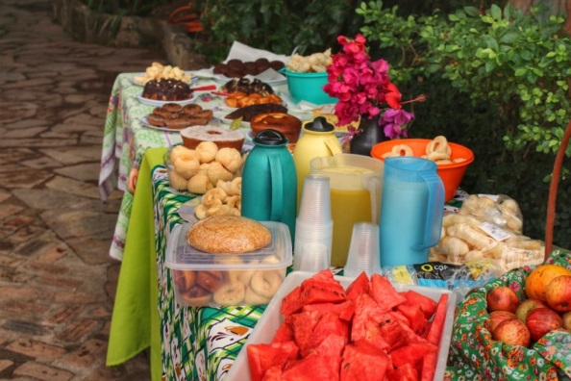
Un saluto a tutti da | Gruppo  di solidarietà  per il Brasile  Vila Esperança |  | l’Associazione  culturale trentina  Solidarietà per Vila Esperança- Brasile

